LA SECONDA VITA DEI PALLET

L’estrema cura dei dettagli risvegliano l’anima
essenziale e funzionale dei pallet.
Un carattere deciso ma elegante per un arredo dalla forte personalità

Milano, giugno 2016 – Linee essenziali ed accattivanti, carattere deciso ma elegante, praticità e funzionalità sono le caratteristiche della collezione 800 x 1200 eco-design, la prima linea di arredamento interamente realizzata utilizzando pallet, pensata da Conlegno per chi non vuole rinunciare allo stile e all’originalità.
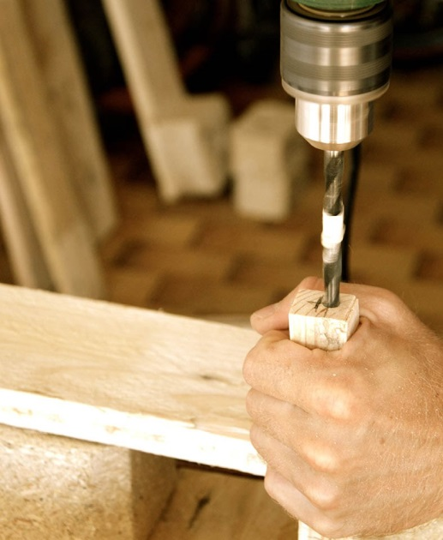
Un processo capace di trasformare i pallet in elementi di design Made in Italy ecosostenibili, originali, funzionali e colorati.
L’unicità di ogni soluzione risiede nella lavorazione artigianale riservata ad ogni prodotto, con possibilità di personalizzarli secondo stile e destinazione finale, mentre il marchio EPAL garantisce qualità e sicurezza dei materiali utilizzati.
Il pallet, riciclato e reinventato, mantiene intatta la sua struttura fisica e la sua riconoscibilità all’interno degli elementi d’arredo.
Lavorato in aziende italiane esperte nel settore, da grandi conoscitori della materia, la linea 800 x 1200 conserva quello stile unico che contraddistingue i bancali in legno.
Creatività e fantasia si possono sfoderare per la scelta di finiture, colore, dato dal grado di utilizzo del bancale, levigazione del legno (grezzo o raffinato) e trattamento finale del mobile, a seconda dell’utilizzo in ambienti esterni o all’interno di abitazioni.

Divani, poltrone, scrivanie, letti, librerie, cassettiere, ma anche orti urbani e fioriere hanno come denominatore comune i pallet che, grazie a passione, creatività e innovazione, riscrivono un nuovo concept di design sostenibile.
Un nuovo utilizzo per bancali e imballaggi in legno è ora possibile, nel rispetto della biodiversità e a tutela del patrimonio forestale, donando un tocco green alla casa e vestendo gli spazi indoor e outdoor con soluzioni dal design semplice e minimale ma di forte impatto.

I prodotti di 800x1200 eco-design sono consultabili sul sito www.800x1200.it e acquistabili su richiesta.

800x1200 eco-design è un progetto promosso da Conlegno, Consorzio privato senza scopo di lucro che nasce nel 2002 con l'intento di tutelare il patrimonio forestale e la biodiversità, favorendo l'impiego del legno, dalla materia prima all'imballaggio.
Il Consorzio promuove infatti l'utilizzo di prodotti naturali, non alterati da trasformazioni chimiche, in virtù di un approccio ecosostenibile per la valorizzazione dei prodotti. L’obiettivo di Conlegno è trasformare in opportunità, per le aziende consorziate, le impostazioni di carattere legislativo e/o tecnico, affidando la promozione dei marchi ai comitati tecnici delle singole realtà. Grazie a queste modalità di gestione, Conlegno ha avviato, a livello nazionale ed internazionale, un’azione coordinata di servizi finalizzati allo sviluppo di una “cultura” dell’utilizzo del legno, atti a favorire un sempre più ampio e corretto uso di questa tipologia costruttiva. Ad oggi Conlegno gestisce 16 marchi a livello nazionale ed internazionale, di cui 13 di proprietà del consorzio.

FOLLOW US:

Conlegno

Ufficio Stampa
c/o Espresso Communication
Jamila Abouri – Claudia Archetti
j.abouri@espressocommunication.it – c.archetti@espressocommunication.it
T.039.2720311
M.393.8531023 – M.345.6347875

